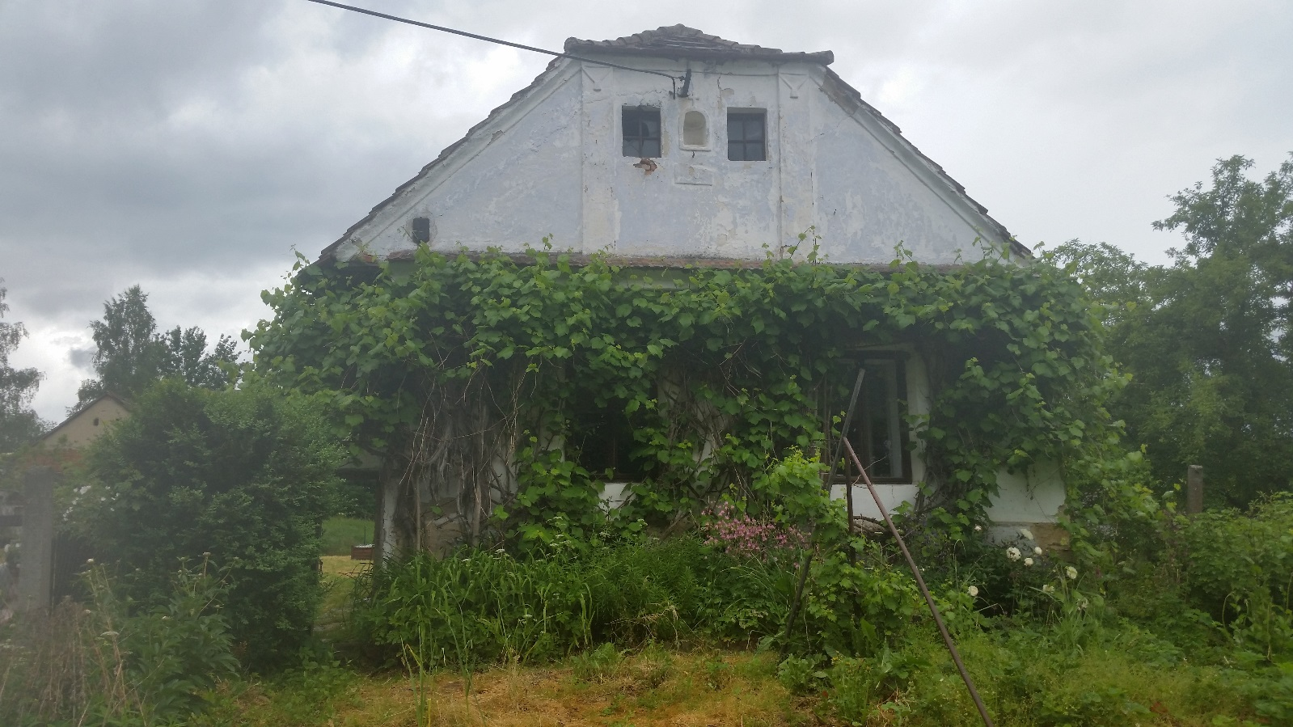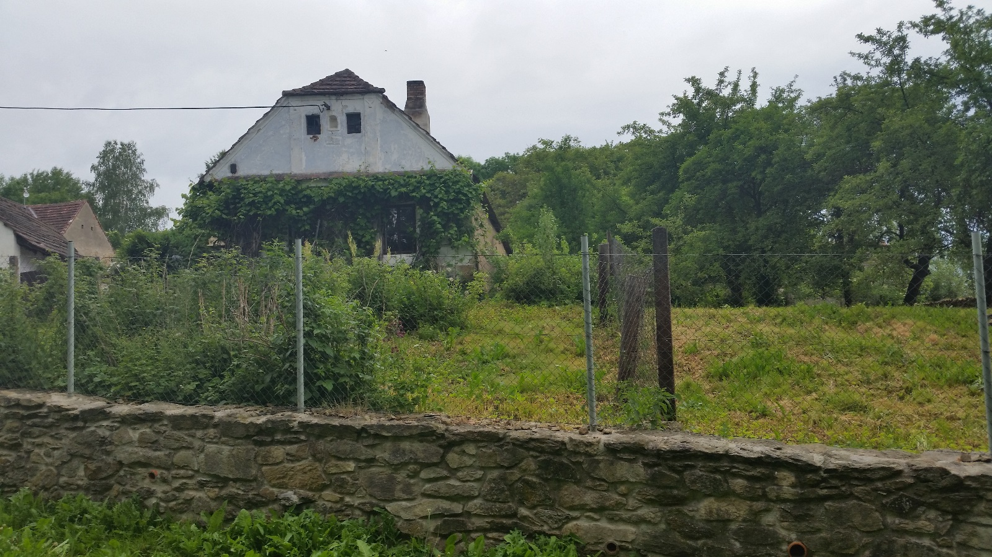

detail štítu

pohled na štít obytné části zemědělské usedlosti a na předzahrádku z komunikace

**3/1**

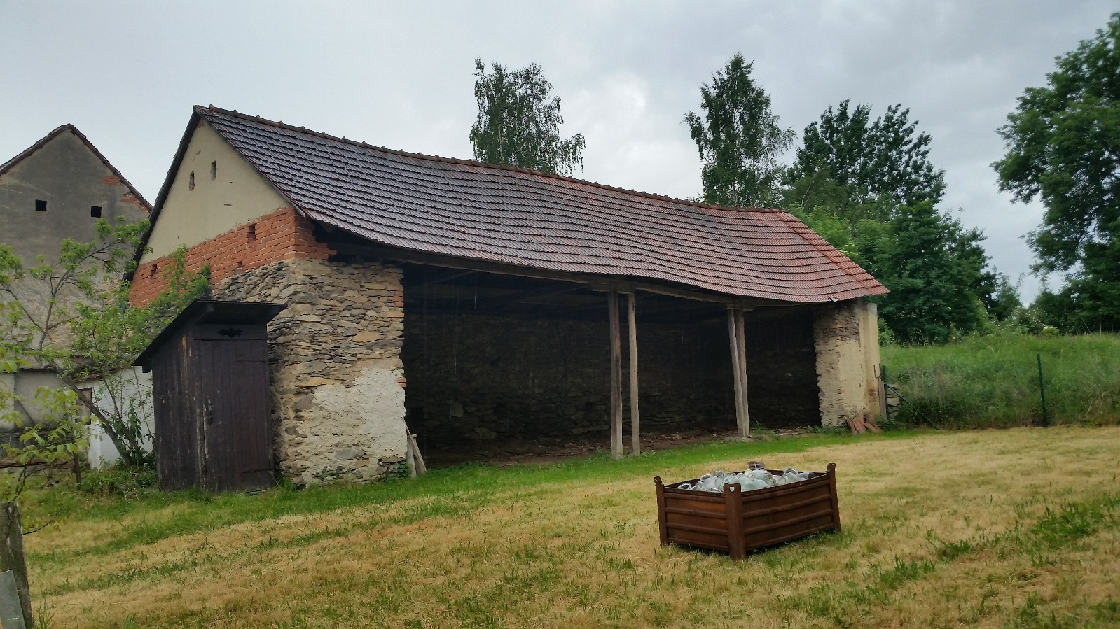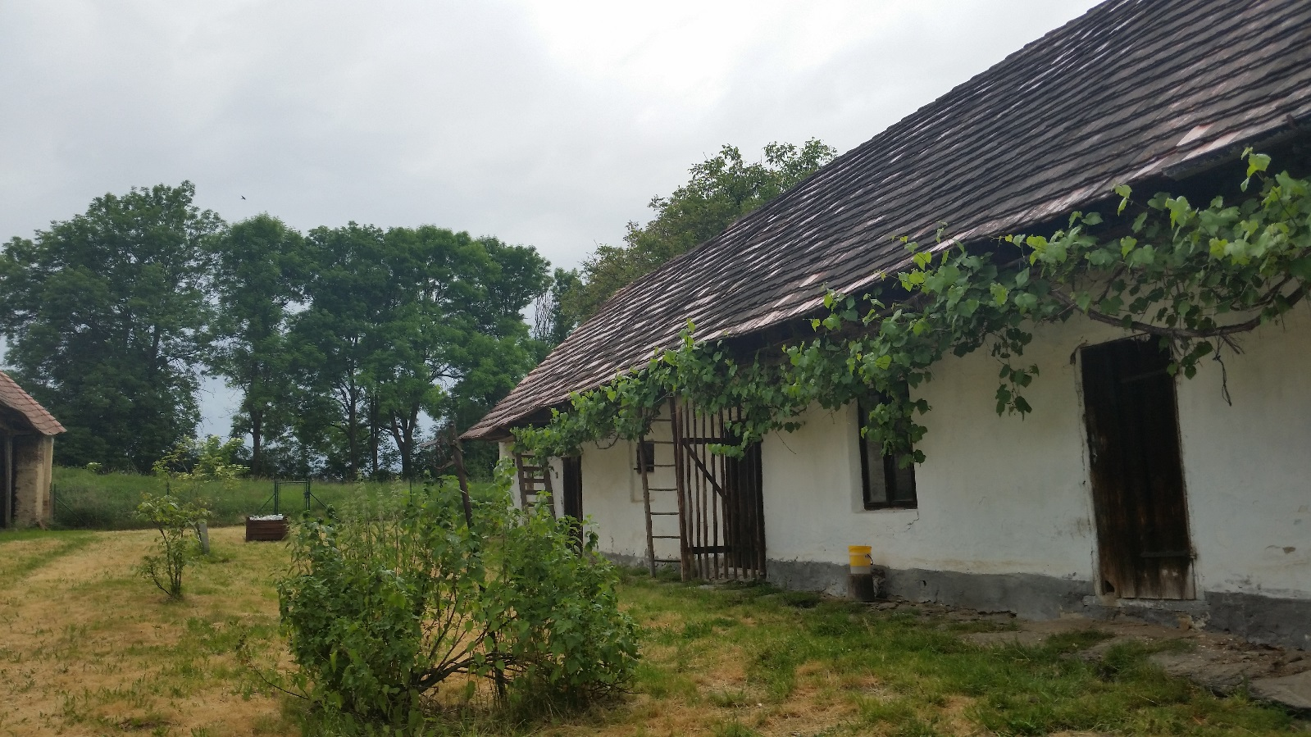

chlév

obytná část zemědělské usedlosti při pohledu ze dvora

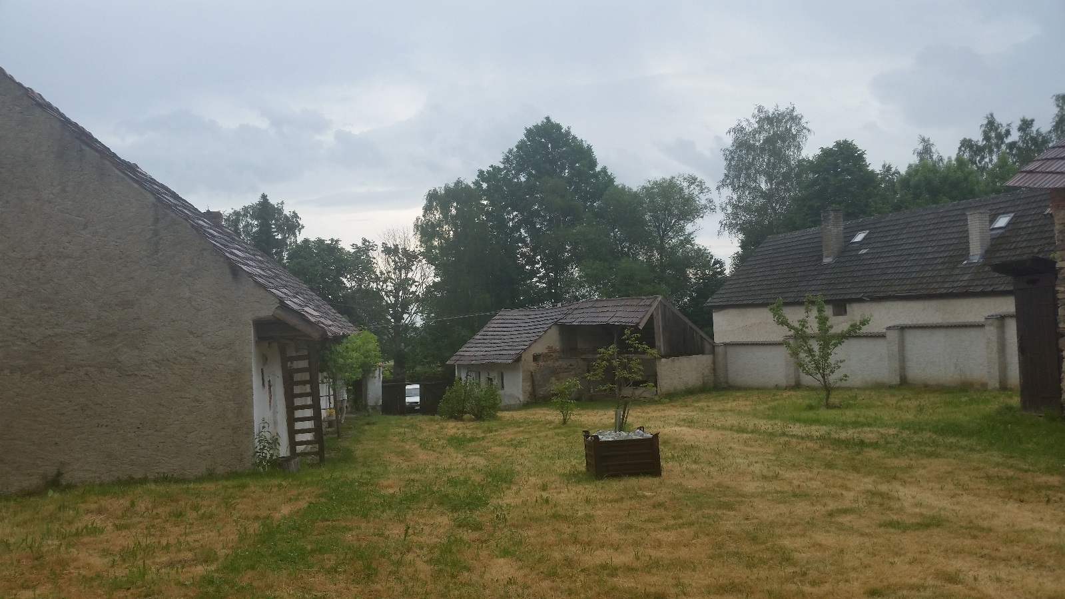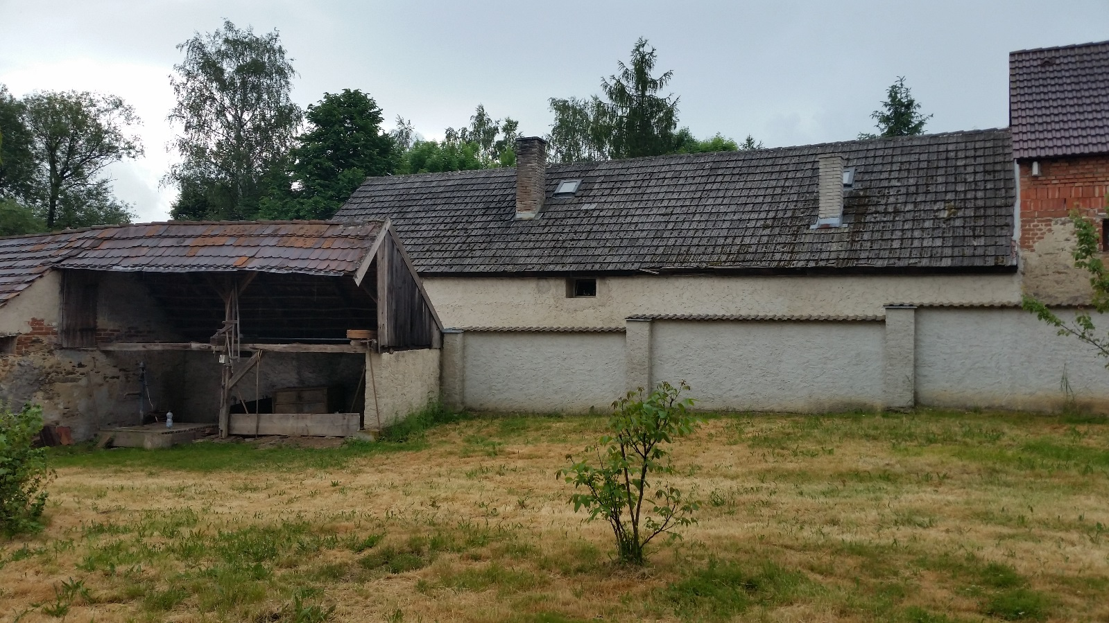

další hospodářské budovy

**3/2**

pohled do dvora z navazujících pozemků